# C:\Users\Ivana Sýkorová\Pictures\bez názvu.png C:\Users\Ivana Sýkorová\Pictures\bez názvu.png

***Jídelníček MŠ Lojovická***

***15.11. – 19.11.2021***

**Pondělí : Bageta, pomazánka tuňáková, zelenina, čaj 1,4,7,9**

**Polévka : Kuřecí s těstovinou 1,7,9**

**Domácí buchty tvarohové a makové, čaj 1,7,9,12**

**Chléb, pomazánkové máslo, mandarinka, mléko 1,7**

**Úterý :****Chléb, pomazánka tvarohová s ředkvičkou, jablko, kakao 1,7,8**

**Polévka: Rajská s rýží 1,7,9**

**Zapečené smetanové brambory s kuřecím masem, zelný salát,**

**čaj 1,3,7,9,12**

**Banketka, rajče, čaj 1**

**Středa :** 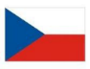

**Čtvrtek:Chléb, máslo, eidam, kaki, čaj 1,7**

**Polévka: Bramborová 1,7,9**

**Přírodní rybí filé, bramborová kaše, okurka, ovocný nápoj 4,7**

**Bageta, pomazánka čočková s tofu, paprika, mléko 1,7**

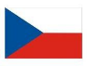

**Pátek: Domácí perník s citronovou polevou, ovoce, mléko 1,3,7,8** 

**Polévka: Kmínová s vejci 1,3,7**

**Milánská omáčka s krůtím masem, těstovina, sýr, čaj 1,7,9,12**

**Chléb, flora, pomeranč, čaj 1,7**

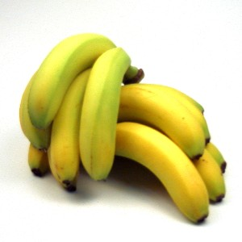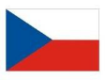 **Hlavní kuchařka: I. Kučerová**

**Změna jídelníčku vyhrazena**

**Každý den se podává ovoce a zelenina dle finančních možností ŠJ. Dodržujeme pitný režim. K vaření**

**používáme jáhle, pohanku, mouku jáhlovou, hrachovou, rýžovou, čočkovou, fazolovou a celozrnnou,**

**kukuřičnou strouhanku, mořskou sůl**